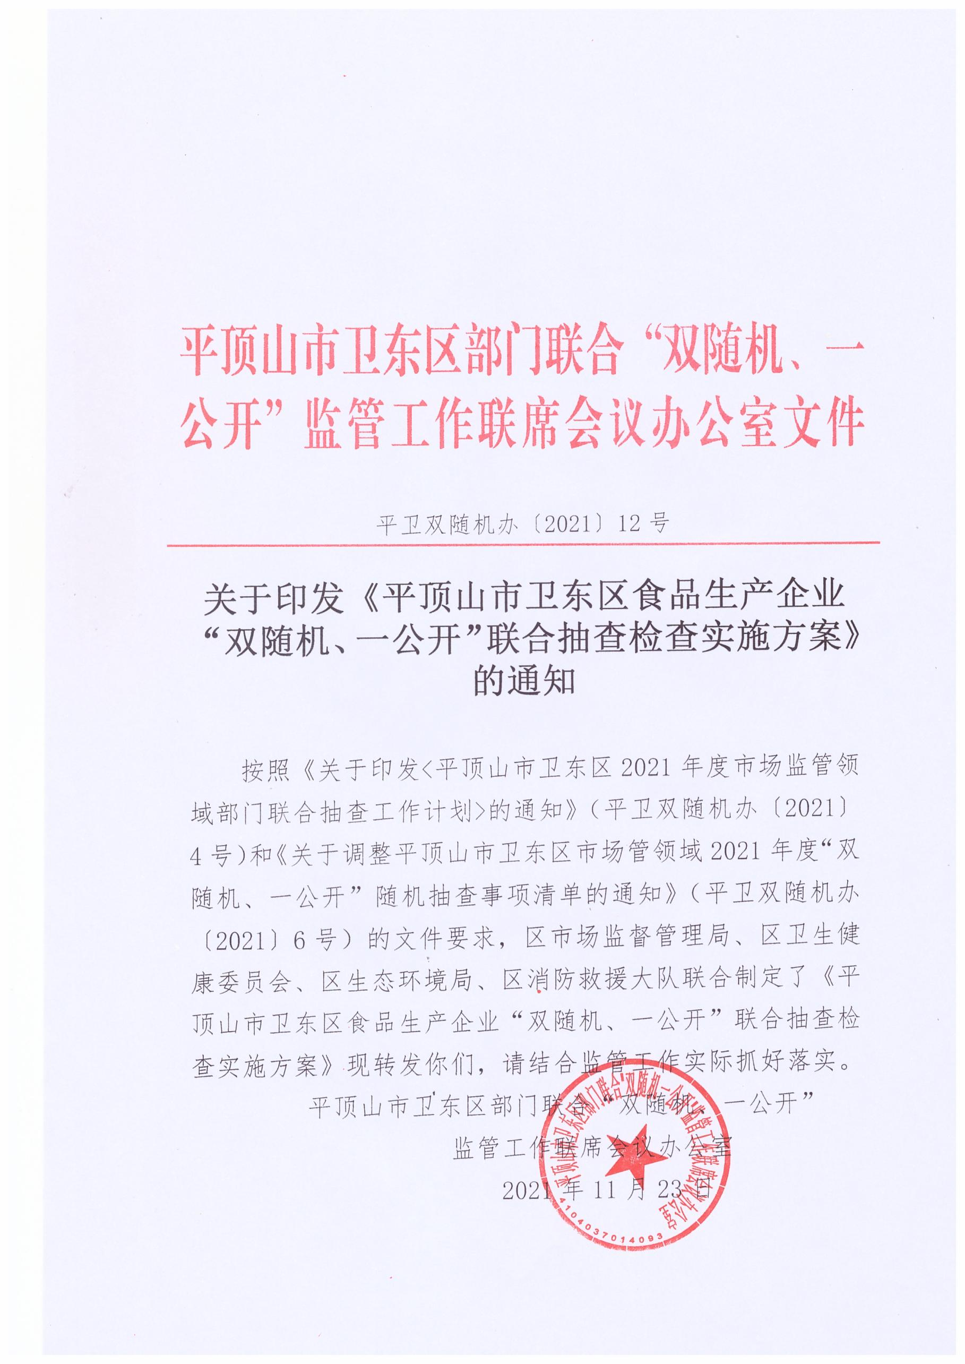
平顶山市卫东区食品生产企业
“双随机、一公开”联合抽查检查实施方案

按照习近平总书记关于食品安全“四个最严”的要求，为营造开放包容、重信守诺、务实高效、安全有序的营商环境，依据《国务院关于在市场监管领域全面推行部门联合“双随机、一公开”监管的意见》（国发〔2019〕5号）、《平顶山市人民政府关于在市场监管领域全面推行部门联合“双随机、一公开”监管的实施意见》（平政〔2019〕26号）文件精神，本着“审慎监管”，减少对市场主体干扰，实现“进一次门、查多项事”的原则。按照《关于印发<平顶山市卫东区2021年度市场监管领域部门联合抽查工作计划>的通知》（平卫双随机办〔2021〕4号）和《关于调整平顶山市卫东区市场管领域2021年度“双随机、一公开”随机抽查事项清单的通知》（平卫双随机办〔2021〕6号）的文件要求，区市场监管局联合区卫健委、区生态环境局、区消防救援大队共4个单位对卫东区食品生产企业进行“双随机、一公开”监督检查。
一、检查时间
2021年11月25日至2021年12月31日
二、检查对象
全区食品生产企业抽取1家作为检查对象。
三、检查内容
1.食品生产监督检查（区市场监督管理局）；
2.食品卫生情况监督检查（区卫生健康委员会）；
3.染源的污染物排放情况、污染防治设施运行情况的检查（区生态环境局）；
4.消防情况监督检查（区消防救援大队）。
四、实施检查
成立由随机抽取的市场监督管理局执法人员任组长、其他单位执法人员为组员的检查小组。检查小组应当在现场检查前以书面或电话、传真等形式，告知被检查对象检查的时间及配合检查的要求，提示准备好相关资料。其中检查活动或检查事项不宜告知的，不得向检查对象透露情况，不发放部门联合检查告知书。检查中发现违法违规等异常情况的，视情节采取制作现场笔录、初步提取证据、责令当事人停止违法活动、督促当事人整改等相应监管措施。责令停止违法与督促整改可以视情采取书面方式、口头方式、移动执法设备打印等具体方式，相关情况记录于市场监管领域部门联合抽查情况记录表中，检查事项全部完成后，要求被检查对象在市场监管领域部门联合抽查情况记录表签字或盖章。被检查对象拒绝签字或盖章的，由执法检查人员在市场监管领域部门联合抽查情况记录表上签字说明。
五、记录检查结果
执法检查人员根据各个事项检查情况，填写市场监管领域部门联合抽查情况记录表，并签字确认。对被检查主体涉嫌违法行为如需移送（转办）的，应当在形成检查结果之日起7个工作日内移送（转办）有管辖权的部门处理。抽查检查结果信息包括：
1、未发现问题。
2、未按规定公示应当公示的信息。
3、公示信息隐瞒真实情况弄虚作假。
4、通过登记的住所（经营场所）无法联系。
5、发现问题已责令改正。
6、不配合检查情节严重。
7、未发现开展本次抽查涉及的事项。
8、发现问题待后续处理、合格、不合格等。
六、检查结果公示
执法检查人员在检查结束之日起20个工作日内，按照“谁检查、谁录入、谁公开”的原则，将市场监管领域部门联合抽查情况记录表中涉及本部门的检查结果信息录入省级平台，并通过国家企业信用信息公示系统（河南）进行公示，接受社会监督。
参加联合检查的部门对具体检查过程、检查结果、公示结果应分别依法负责；对随机抽查中发现的问题由各部门按照“谁审批、谁监管，谁主管、谁监管”和属地管理的原则实施后续监管，防止监管脱节。
七、工作要求
平顶山市卫东区市场监督管理局（食品生产安全监督管理科）负责此次部门联合“双随机、一公开”抽查检查工作组织、协调、指导以及检查情况汇总上报工作。

